**Муниципальное бюджетное дошкольное образовательное учреждение  
ЦРР «Детский сад №42 »**

**Отчёт**

**мероприятий в старшей группе №2**

**«Месячника безопасности дорожного движения»**

**Воспитатели:Хабибова А.Х.**

**Гаджиева З.Р.**

**Махачкала 2021г.**

**Цели:**

- снижение дорожно-транспортного травматизма на улицах и дорогах города;

- сохранение здоровья детей и взрослых, обеспечение безопасности жизнедеятельности;

- формирование у родителей, педагогов, воспитанников ответственности в деле сохранения собственного здоровья и безопасности;

**Задачи:**

- дать ребенку определенную систему знаний по правилам дорожного движения;

- сформировать прочную привычку в применении полученных знаний и выполнении правил поведения в обыденной жизни.

Самым главным условием пребывания воспитанников в детском саду

является безопасность.

Воспитание безопасного поведения у детей – одна из важнейших задач нашего дошкольного учреждения. С первых дней пребывания ребёнка в детском саду мы стараемся организовывать работу так, чтобы к моменту перехода из детского сада в школу он легко ориентировался в ближайшем окружении, умел наблюдать и правильно оценивать ситуации, владел навыками безопасного поведения в этих ситуациях.

Исходя из поставленных задач, нами был разработан план мероприятий по безопасному поведению детей на улицах города.

Были разработаны памятки и консультации для родителей на тему: «О правилах дорожного движения», «О дорожных «ловишках»», «Правила поведения в общественном транспорте». Родителям была дана памятка «Воспитываем грамотного пешехода». Особое внимание во время беседы с родителями было направлено на строгую необходимость использования детского кресла при перевозке детей в автомобиле.

 В группе была создана соответствующая предметно – развивающая среда Уголок  «Безопасность», иллюстрации, дидактические игры, разрезные картинки и лото о правилах безопасности, книги «Безопасность», «Правила дородного движения».

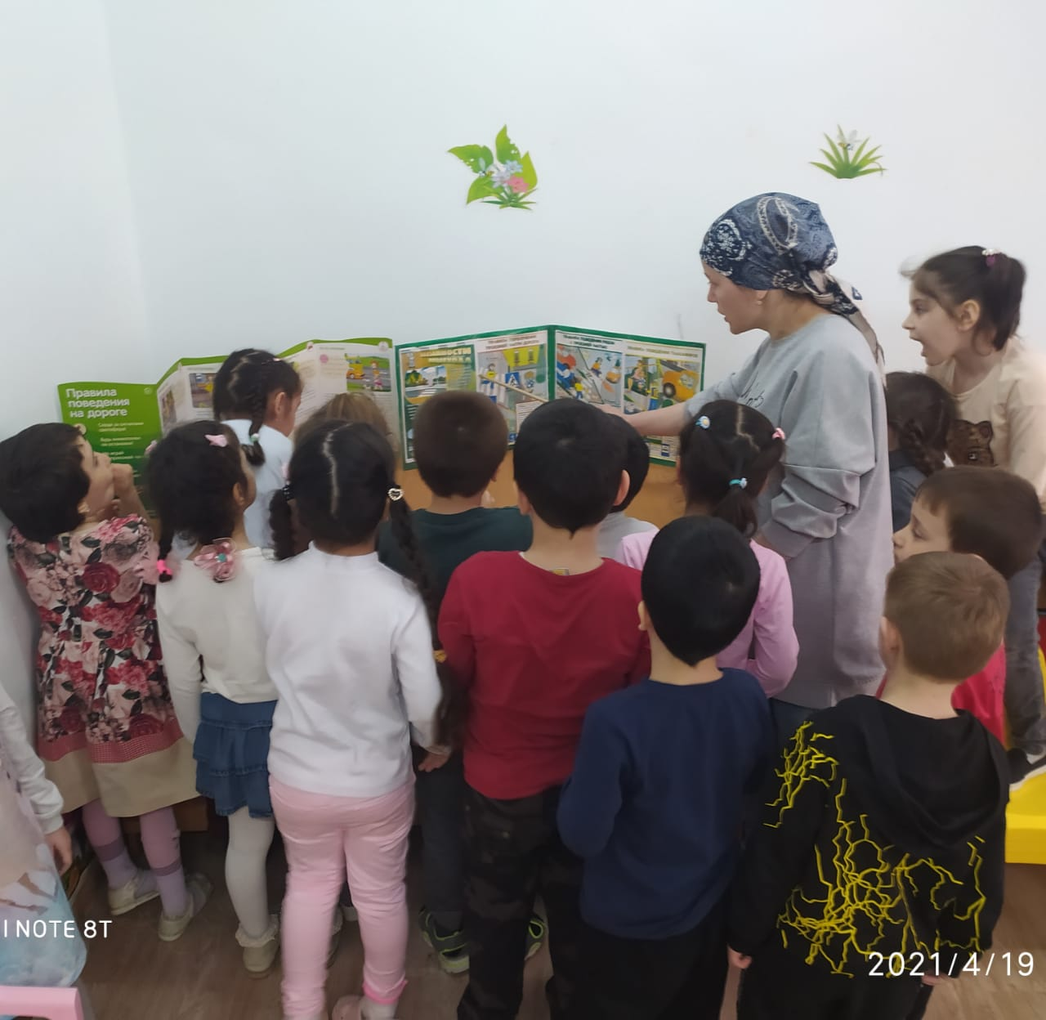

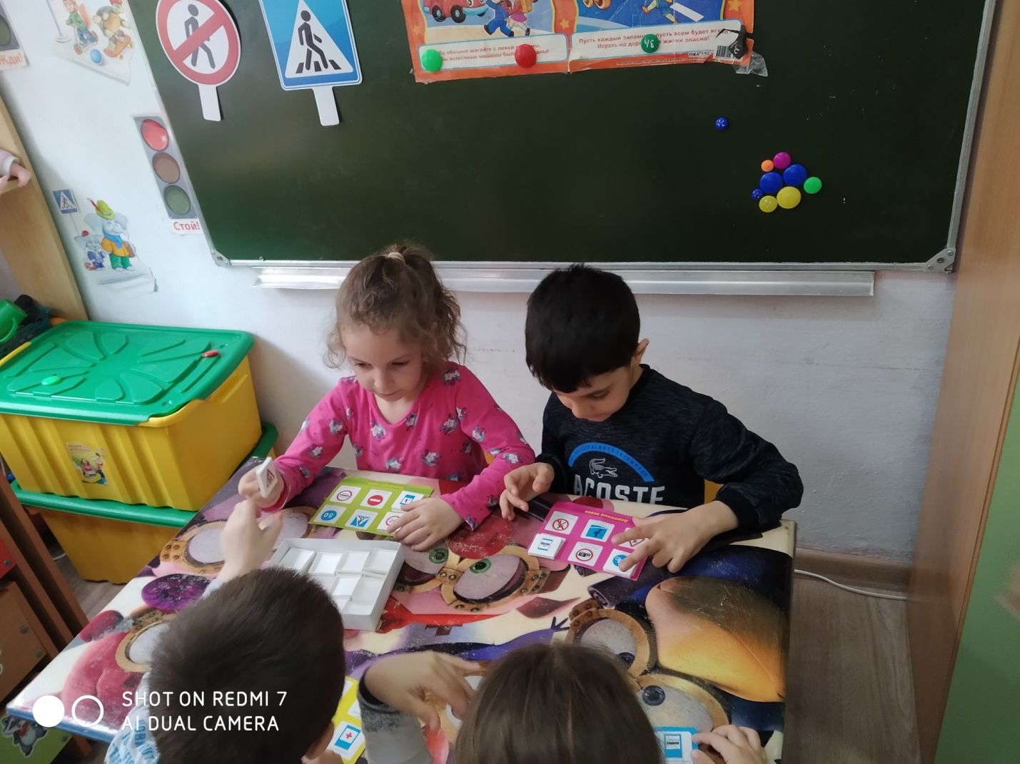

В работе с детьми мы использовали разнообразные формы:

Учитывая возрастные особенности детей, была проведена беседа об опасности контактов с незнакомыми людьми. Ежедневно проводились чтения художественных произведений: Я. Пишунов «О транспорте»; Чтение сказки Н. Киселева «Котенок и щенок»;Лебедев-Кумач «Про умных зверюшек»; Михалков «Велосипедист»; Маршак С. «Светофор»; Н. Сорокин «Для пешеходов»; чтение сказки Е. Жидков «Светофор» и т. д.

Вместе с детьми уточнили «Правила безопасного перехода через дорогу»,напомнили о правилах поведениях на улицах города ,закрепили знания правил дорожного движения ,сигналов светофора.Подвижные игры: «Красный,жёлтый,зелёный», «Стой –иди!»,так же способствовали закреплению навыков безопасного поведения на улице.Свои знания дети закрепили в рисовании на тему «Дорожные знаки».

Проводили спортивные развлечения на улице «Соблюдаем правила дорожного движения». Вместе с физ. руководителем подготовили и провели спортивное мероприятие по ПДД.

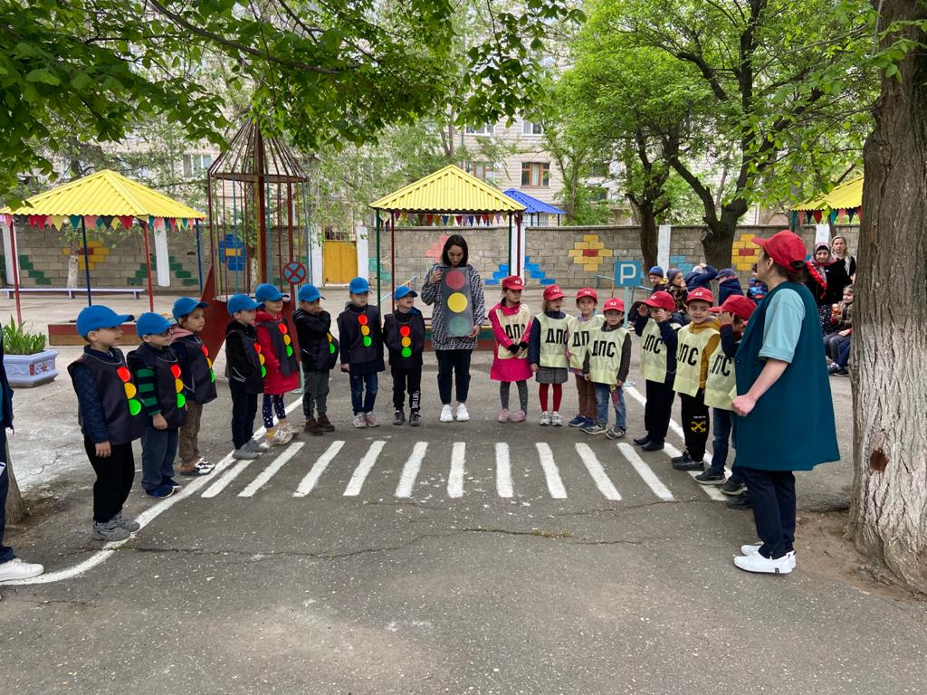

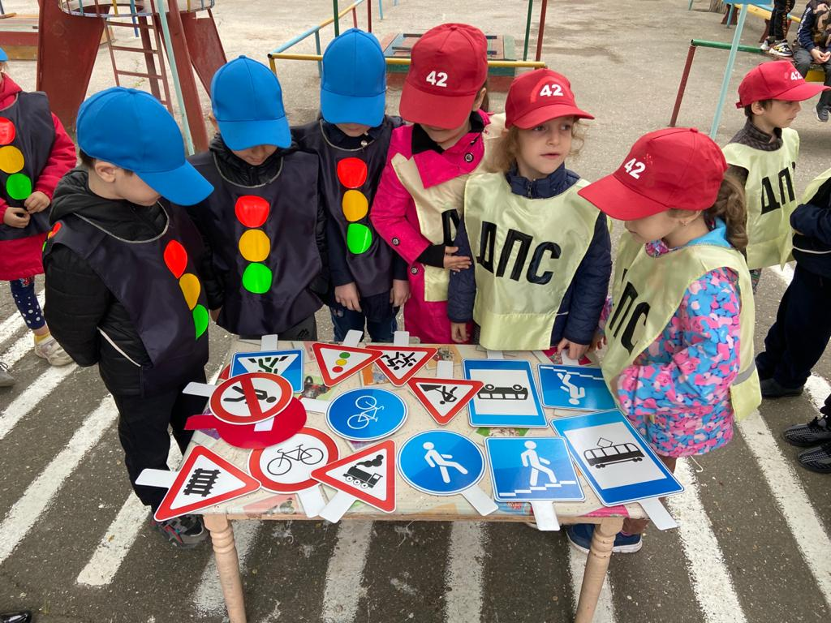

Познавательным и интересным для детей было посещение «Детско-юношеской автошколы , сотрудник школы рассказал детям о правилах поведения на пешеходном переходе, про детский дорожный травматизм. В свою очередь ребята рассказали стихи о светофоре и правилах поведения на улице.

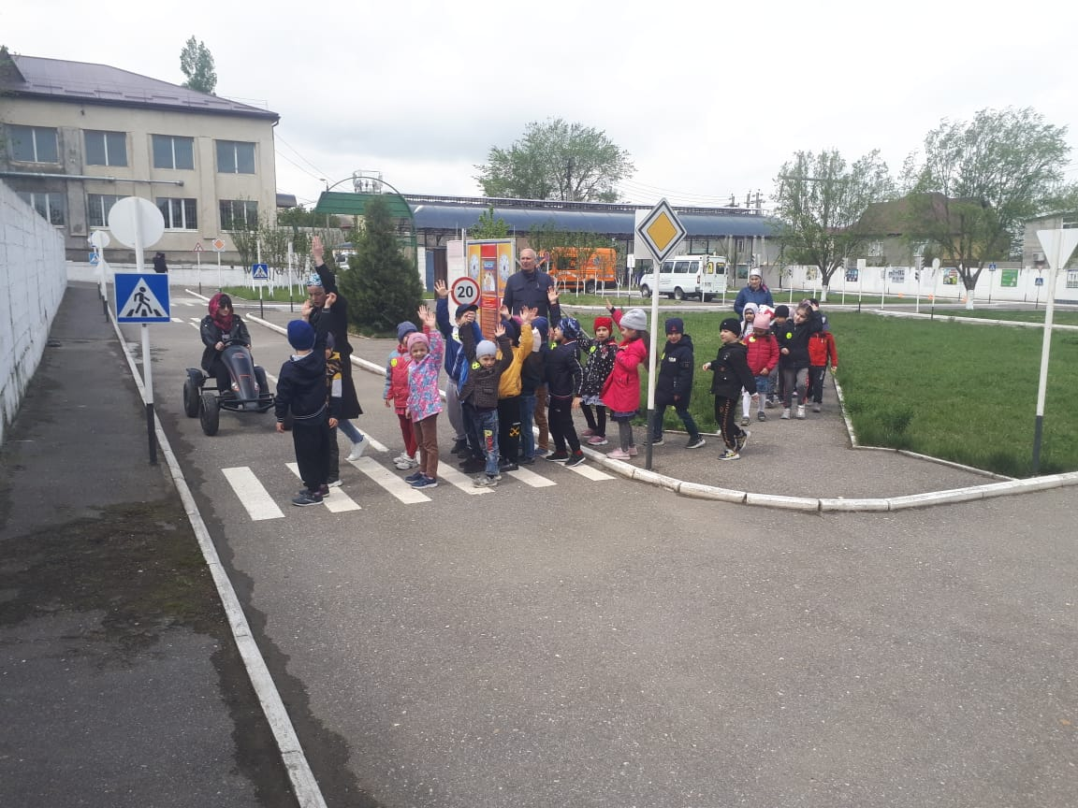

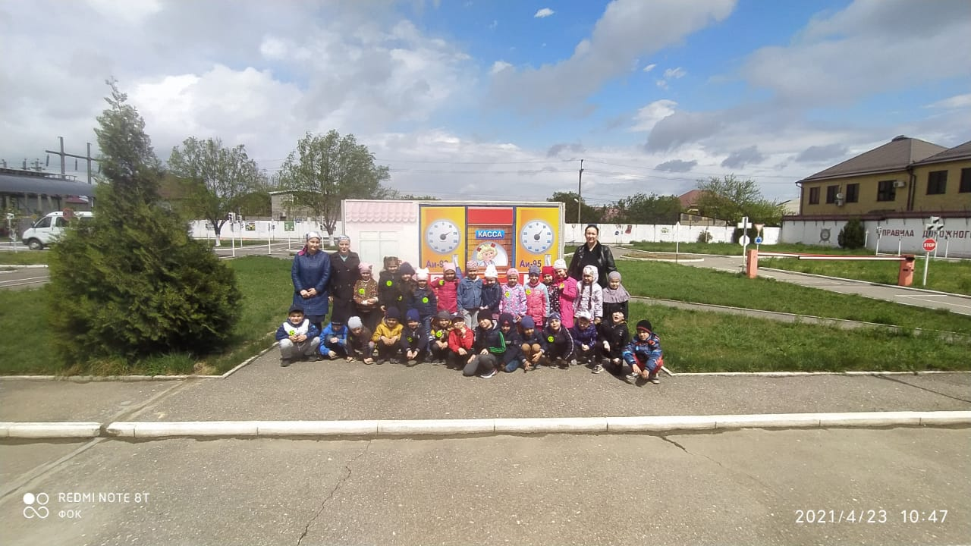

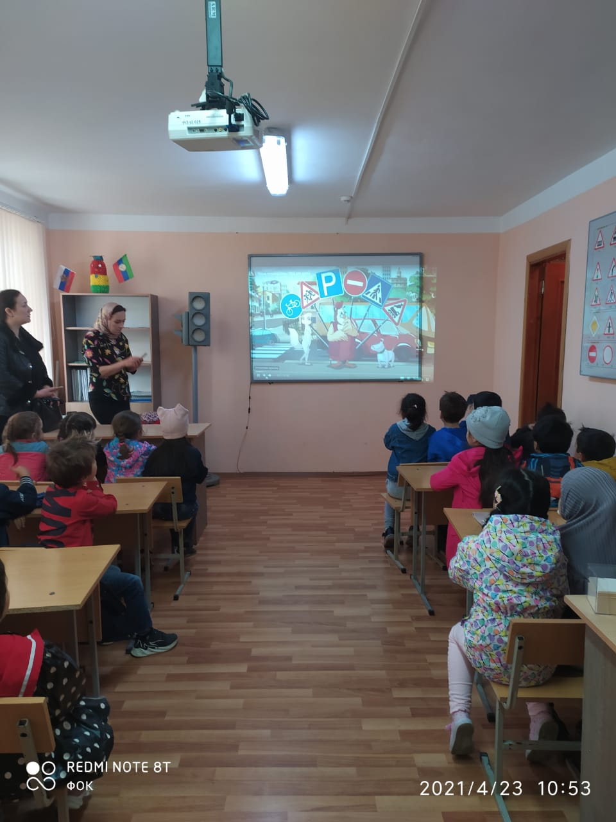

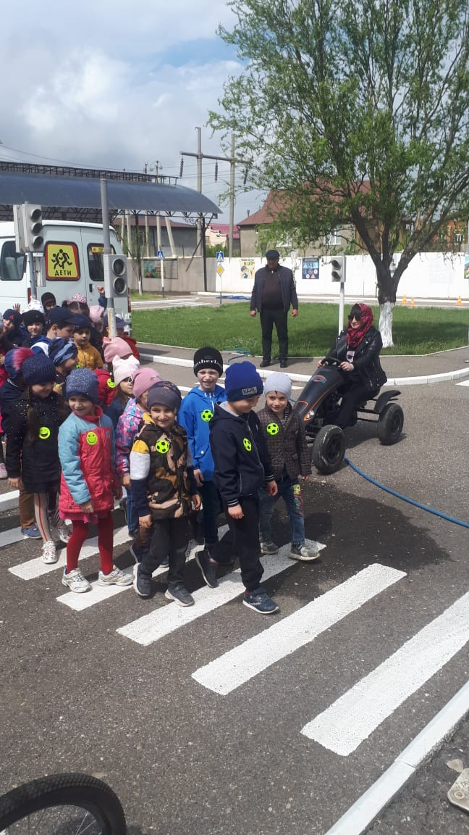

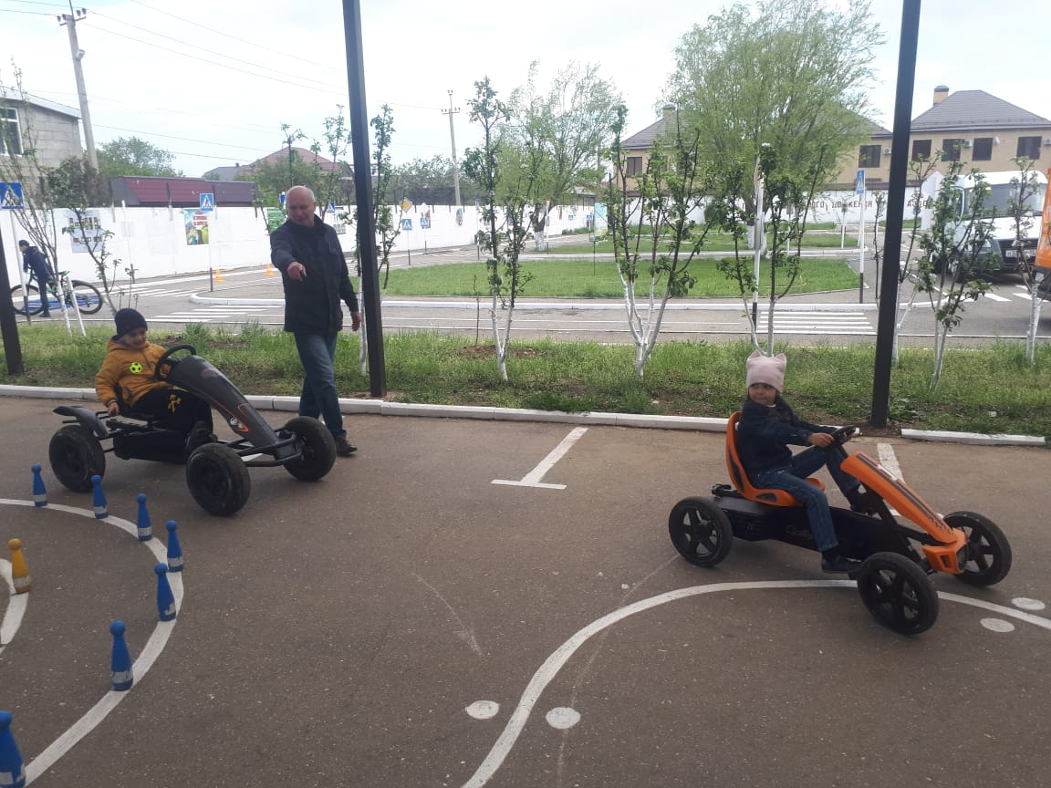

Дидактическая игра «Что за знак» - научили детей различать некоторые знаки дорожного движения.

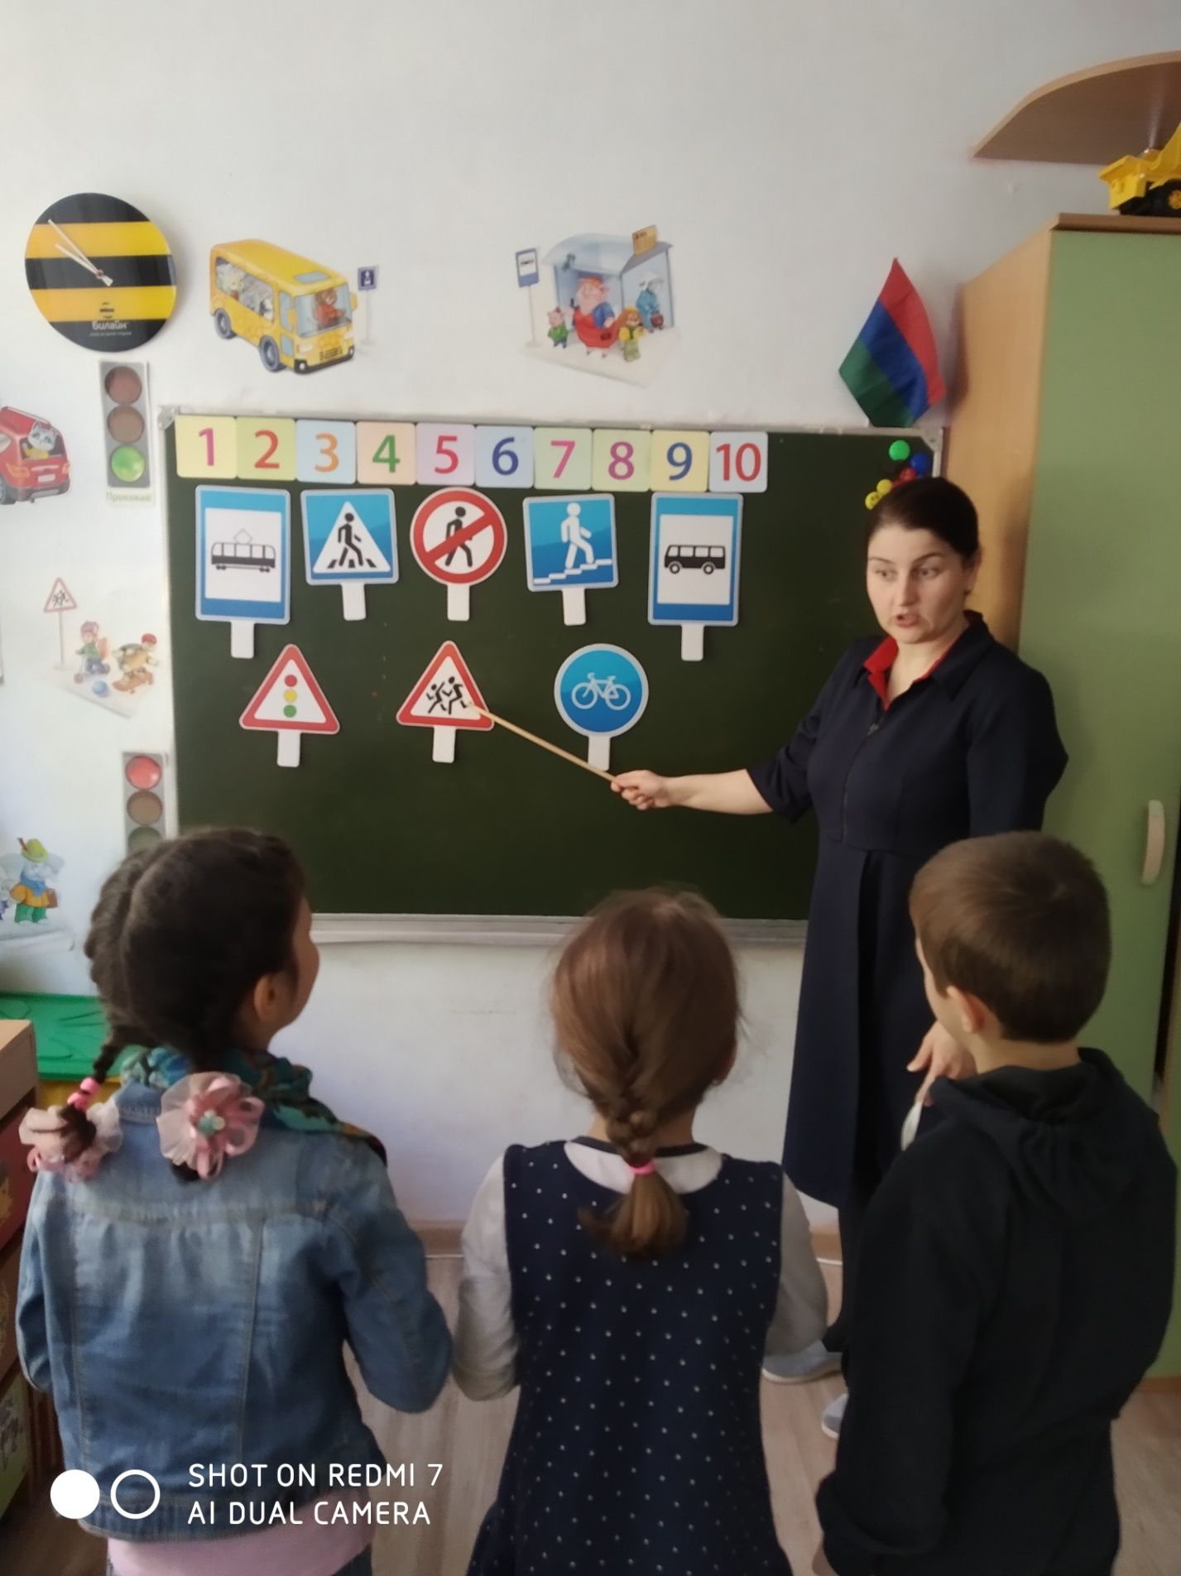

 По нашей просьбе родители помогли детям запомнить свой домашний адрес, имена и отчества своих мам и пап.

Результатом реализованных мероприятий стало то,что:

1. Дети получили и усвоили знания о правилах поведения на дороге, научились применять полученные знания о правилах дорожного движения в играх, инсценировках, в повседневной жизни.

2. Были объединены усилия воспитателей и родителей в вопросе ознакомления детей с правилами дорожного движения и их соблюдению в жизни; активно распространялись знания о правилах дорожного движения среди родителей.

Таким образом, считаю, что поставленные цели реализованы, задачи достигнуты.